**Comprobación de que xubuntu ha cogido la configuración.**

* *ifconfig*
* *route -n*
* *cat /etc/resolv.conf (ya sabemos que no sale porque en linux está enmascarado)*

**Ubuntu server 16**

* Iniciamos sesión
* Borramos y desinstalamos este archivo para que no coja los dns por defecto
  + *sudo apt-get purge resolvconf*
  + *sudo rm -f /etc/resolv.conf*
* Configurar archivo de red (interfaces):
  + *sudo nano /etc/network/interfaces*
  + 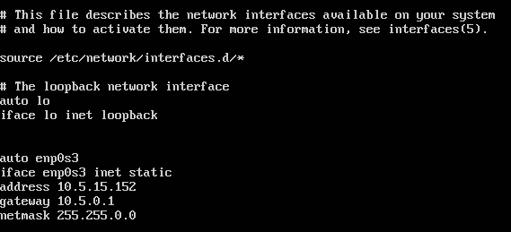
    - Control+O: guardar
    - Enter
    - Ctrl+X: salir
    - Enter
  + Reiniciar red:
    - sudo ifdown enp0s3 (depende de la interfaz, ifconfig)
    - sudo ifup enp0s3
    - Si no funciona: reiniciar máquina
  + Crear DNS
    - *sudo nano/etc/resolv.conf*
    - 
* Comprobación:
  + *ifconfig*
  + *route -n*
  + *cat /etc/resolv.conf*

**Ubuntu server 18**

* Iniciamos sesión
* Editamos archivo:
  + 
  + 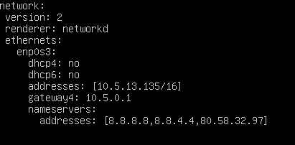
  + sudo nano /etc/netplan/01.netcfg.yaml
  + Reiniciar la máquina: ***sudo shutdown -r 0***
* Comprobación:
  + *ifconfig*
  + *route -n*
  + *cat /etc/resolv.conf (ya sabemos que no sale porque en linux está enmascarado)*

**Open Suse**

Modo escritorio: igual que xubuntu

Modo terminal:

* En el caso de Opensuse el servicio que se utiliza para la gestión de la red es wicked. Por eso necesitamos detener y desinstalar NetworkManager:
  + *systemctl disable NetworkManager*
  + *systemctl stop NetworkManager*
  + *systemctl status NetworkManager*
  + ***Desactivar el network y activar el wicked y si se apaga la máquina, comprobar que el network no se haya activado de nuevo.***
* Editar archivo: *nano /etc/sysconfig/network/ifcfg-eth0* 
  + *Si no está instalado el nano utilizamos el joe*
    - 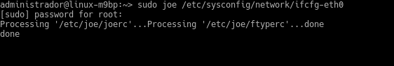
    - 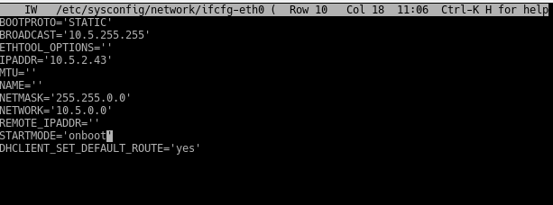
* Editamos el archivo: sudo /etc/resolv.conf (para DNS)
  + 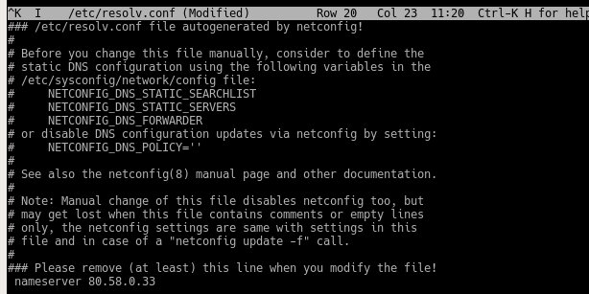
* **Activar wicked:***systemctl enable NetworkManager*
* Reiniciamos interfaz o máquina:
  + *sudo ifdown eth0*
  + *sudo ifup eth0*
* Crear gateway:
  + Para indicar la puerta de enlace predeterminada crea la ruta manualmente escribiendo en un terminal "*route add -net 0.0.0.0 gw 10.5.0.1 eth0*"

**ENRUTAMIENTO, CREACIÓN DE RUTAS**

* Ver las rutas: *route print*
* Crear:
  + Cree una ruta de forma que las comunicaciones con los equipos cuyas direcciones IP se encuentren entre la 120.0.0.0 y la 120.0.0.255 se realicen por la puerta de enlace 192.168.1.140
    - route add 120.0.0.0 MASK 255.255.255.0 192.168.1.40
  + Cree una ruta de forma que las comunicaciones con el equipo 50.5.1.220 se realicen por la puerta de enlace 192.168.1.150
    - route add 50.5.1.220 192.168.1.150
  + Indique que comando para borrar la anterior
    - route delete 50.5.1.220 192.168.1.150
* Cambiar: change
* Borrar: delete

Se desea asignar direcciones IP públicas a cada interfaz de cada router y a los PCs del siguiente esquema. Para ello disponemos de los rangos 150.0.0.128/29 150.0.0/27

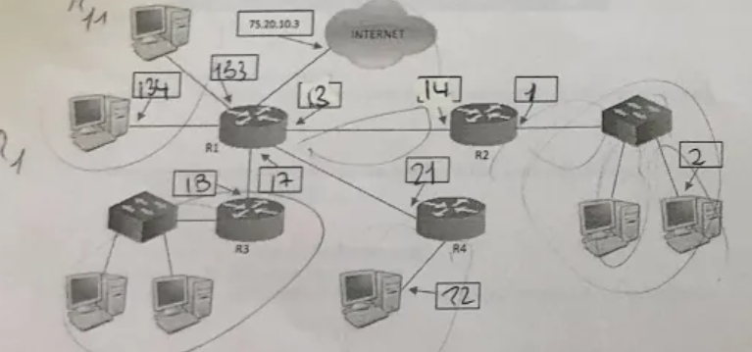

8 redes

6 redes de 2 equipos

2 redes de 3 equipos

| Descripción | IP | MÁSCARA |
| --- | --- | --- |
| R3 | 150.0.0.16 | /29 |
| R2 | 150.0.0.24 | /29 |
| R1 | 150.0.0.0 | /30 |
| R1.1 | 150.0.0.4 | /30 |
| R4 | 150.0.08 | /30 |
| R1-R2 | 150.0.0.12 | /30 |
| R1-R3 | 192.168.1.0 | /30 |
| R1-R4 | 192.168.1.4 | /30 |

| R1 |  |  | R2 |  |  |
| --- | --- | --- | --- | --- | --- |
| DESTINO | MÁSCARA | SIG SALTO | DESTINO | MÁSCARA | SIG SALTO |
| 150.0.0.24 | /29 | 150.0.0.13 | 150.0.0.16 | /29 | 150.0.0.14 |
| 150.0.0.16 | /29 | 192.168.1.2 | 75.20.10.3 | /0 | 150.0.0.14 |
| R3 |  |  | R4 |  |  |
| DESTINO | MÁSCARA | SIG SALTO | DESTINO | MÁSCARA | SIG SALTO |
| 150.0.0.24 | /29 | 192.168.1.1 |  |  |  |
|  |  |  |  |  |  |

**Supernetting**

10.16.4.0/24 10.16.00000100.00000000 10.16.4.0/22

10.16.5.0/24 10.16.00000101.00000000

16.16.6.0/24 10.16.00000110.00000000

10.16.7.0/24 10.16.00000111.00000000

diferente→ /24

Se pueden hacer 4 combinaciones por tanto podemos modificar (2, 4, 8)combinaciones

pg 65

195.100.00010001.00000000/24

195.100.00010010.00000000/24

195.100.00010011.00000000/24

195.100.00010100.00000000/24

195.100.00010101.00000000/24

195.100.00010110.00000000/24

195.100.00010111.00000000/24